Открытие Новой Зеландии - Средиземья из Властелина колец - авторское путешествие 7 дней
Мы предлагаем путешествие по Новой Зеландии – Средиземью Властелина колец с потрясающими ландшафтами, уникальными природными явлениями и аутентичной культурой, воплотившей яркие проявления маори и народов Полинезии, а также европейских народов.
Вы будете путешествовать с местным русскоязычным гидом-водителем, который поможет Вам ближе увидеть и полюбить Аотеароа – страну Белого длинного облака.

ДЕНЬ 1, ОКЛЕНД, НОВАЯ ЗЕЛАНДИЯ

Прибытие в Новую Зеландию, знакомство с Оклендом
Киа Ора! Добро пожаловать в Новую Зеландию! Сегодня Вам предстоит познакомиться с городом парусов и бизнес столицей Новой Зеландии. Окленд очень живописен и Вы увидите его лучшие достопримечательности. При наличии времени Вы отправитесь на Западное побережье Тасманово моря с пляжами из черного песка, вулканическими скалами и птичьими базарами.
View

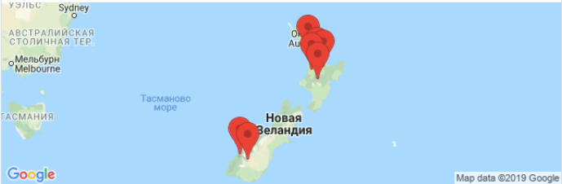

ДЕНЬ 2, ХОББИТОН ИЗ ВЛАСТЕЛИНА КОЛЕЦ, БЕЛЫЙ ОСТРОВ, РОТОРУА

Сказочная деревня Хоббитон, марсианский Белый остров и кровожадные маори
Отправляемся в сказку - деревню Хоббитон. Это настоящая живая легенда дополняется кружкой эля или сидера в пабе Зеленый дракон. Затем предлагаем отправиться на вертолете "на Марс" - активный вулкан и остров Белый в Тихом океане. Высадка и прогулка в кратере напоминает съемки фантастического фильма. Вечером Вас ждет еще одна деревня маори со знаменитой Хакой и ужином Ханги. Ночуем в Роторуа.
View

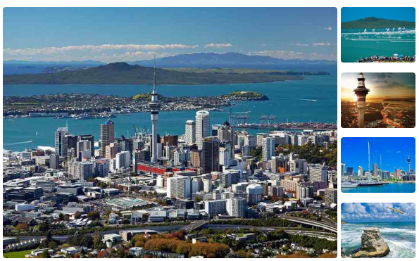

ДЕНЬ 3, ТАУПО, ТОНГАРИРО - МОРДОР ИЗ ВЛАСТЕЛИНА КОЛЕЦ

Долина гейзеров и птица киви, озеро Шампанское, водопад Хука, озеро Таупо и чакра Земли
Утром геотермальные чудеса продолжаются. Долина гейзеров сочетается с птицей киви, затем дополняется сюрреализмом озера Шампанское и купальнями дьявола. Прогулка к мощному водопаду Хука недалеко от озера Таупо, заполнившего огромную кальдеру древнего супер вулкана. В нац. парке Тонгариро идем по джунглям до кратерного озера - одной из чакр Земли по мнению как современников, так и древних маори. После горячих источников ночуем в долине вулканов, где снимались эпизоды Мордора из Властелина колец.
View

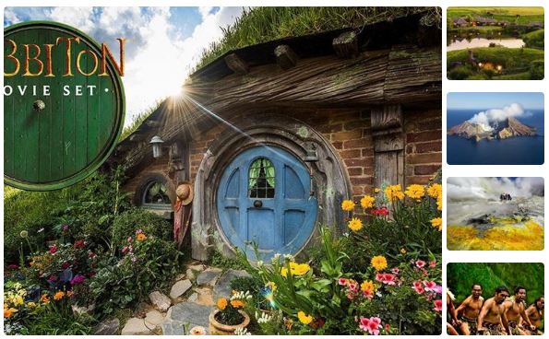

ДЕНЬ 4, ДОЛИНА ВУЛКАНОВ, ВАЙТОМО, КВИНСТАУН

Мордор в Долине вулканов, светящиеся пещеры, уникальные сады и перелет на Южный остров в Квинстаун
Утром прогулка в Долине вулканов, где снимался Мордор во Властелине колец. Затем погружаемся в подземное царство пещер со светящимися сводами - живой Аватар. После (если позволяет время) гуляем по садам, объединившим культуры востока и запада. Перелет на Южный остров. Ночевка в Квинстауне.

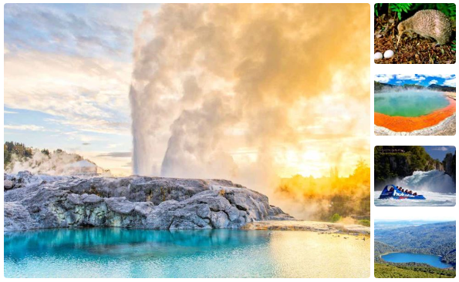

ДЕНЬ 5, ЗЕМЛЯ ФИОРДОВ И МИЛФОРД САУНД

Путешествие в Землю фиордов, круиз по Милфорд саунд
Отправляемся в природное наследие ЮНЕСКО - нац. парк Земля фиордов на встречу с "8 чудом света" - фиордом Милфорд саунд. Это один из самых удаленных и нетронутых природных заповедников на нашей планете. Круиз завораживает контрастом ландшафтов. Обратный путь можно совершить на самолете или вертолете с посадкой на леднике с захватывающими дух пейзажами. Ночуем в Квинстауне.
View

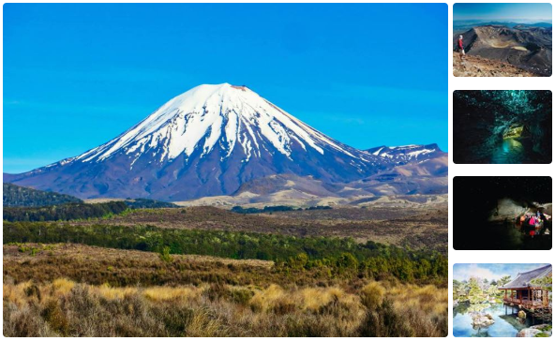

ДЕНЬ 6, СТОЛИЦА ПРИКЛЮЧЕНИЙ И ВЛАСТЕЛИНА КОЛЕЦ

День приключений и экскурсий в Квинстауне
Квинстаун признан мировой столицей приключений. Красота альпийских ландшафтов из Властелина колец дополняется большим выбором экскурсий и приключений. Здесь каждый найдет для себя развлечение по душе от живописных поездок и круизов до экстрема и адреналина. Ваш день в Квинстауне может быть ярким и насыщенным или созерцательным и умиротворенным. Ночуем в Квинстауне.

Экскурсия из города Квинстаун - Cафари по местам Властелина колец на реактивном катере
Сегодня мы предлагаем погружение в уникальную природу региона Южных Альп и ледниковых озер, совершив сафари на реактивном катере (не включено) по местам, непосредственно связанным со съемками легендарной трилогии «Властелин колец» и Хоббита. Утром мы отправляемся из Квинт в верховья озера Вакатипу с остановкой в пути с панорамными видами. После этого на внедорожном автобусе мы совершим поездку по магическому лесу южных буков. Остановка в месте съемок фильма Властелин колец с познавательной прогулкой. Далее садимся на скоростной катер с водометным двигателем и отправляемся в сафари по горной реке в верховья долины, окруженной заснеженными пиками горных хребтов. Если Вам нравится природа, а также фильмы Властелин колец и Хоббит, тогда Вы не останетесь разочарованными.

Сафари на внедорожниках по местам Властелина колец в Квинстауне
Нас ожидает полудневное сафари на внедорожниках по окрестностям Квинстауна в окружении горных долин. Мы посетим одни из самых живописных ландшафтов, тщательно выбранных для легендарной трилогии "Властелин колец", которая "поставила Новую Зеландию на карту".

ДЕНЬ 7 ЗАВЕРШЕНИЕ ПРОГРАММЫ

Трансфер в аэропорт, вылет из страны
В назначенное время трансфер в аэропорт. Завершение тура. Счастливого Вам пути!

